Приложения

Татар телендә мультфильмнар күрсәтү балаларның үсешенә уңай йогынты ясый:

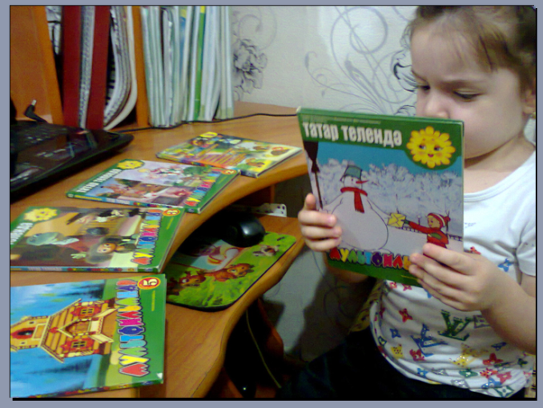

Караган мультфильмнар буенча театр кую балалар цчен аеруча мавыктыргыч:

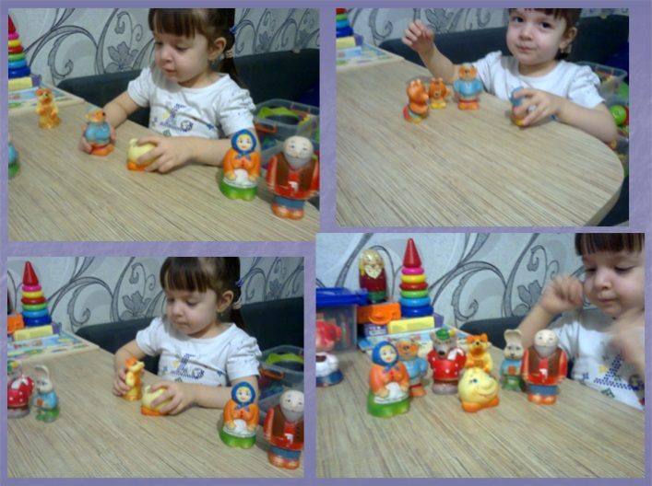
Татар халык уеннарын уйнау балаларның гомуми үсшенә зур йогынты ясый.

“Түбәтәй”, “Йөзек салыш” уеннары:
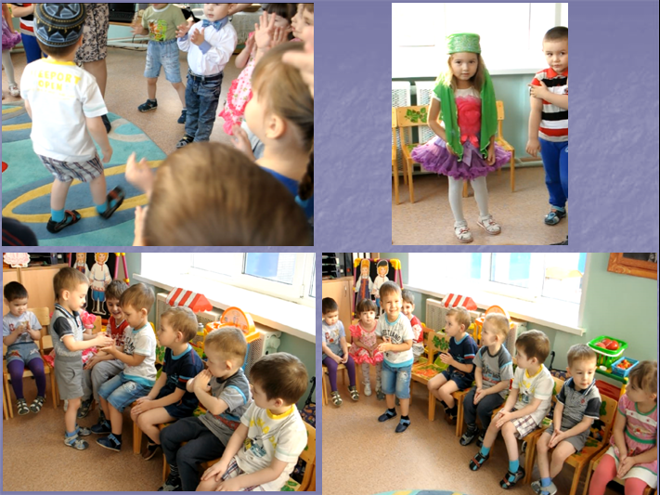

“Чума - үрдәк, чума – каз”, “Урындык алыш” уеннары:

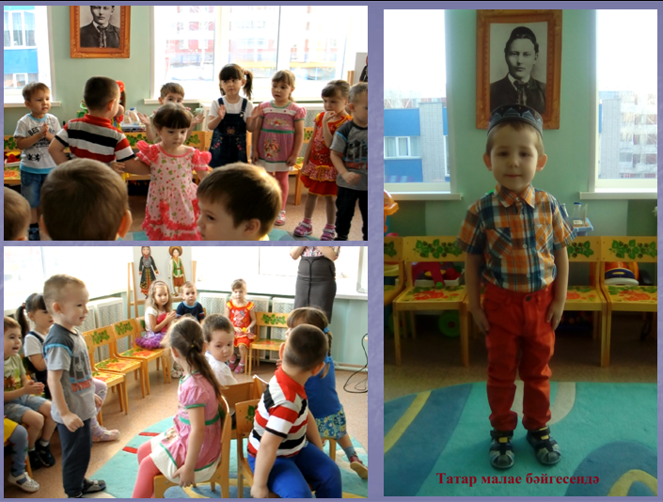

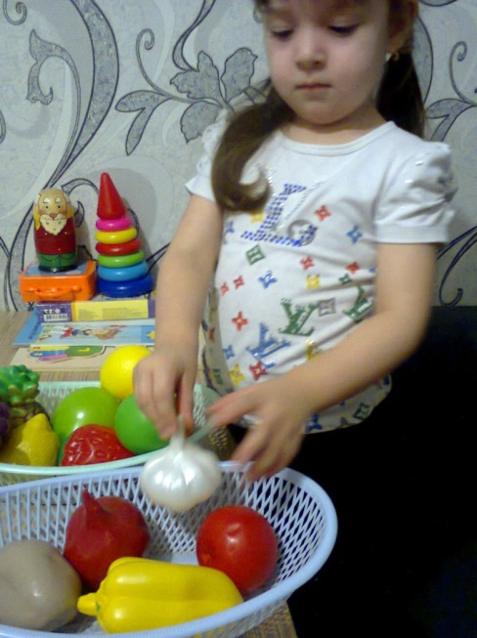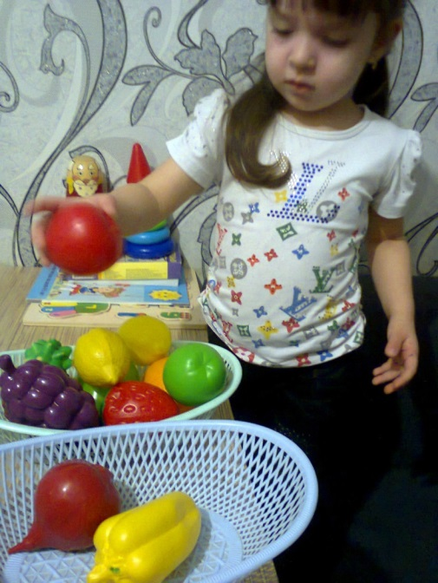

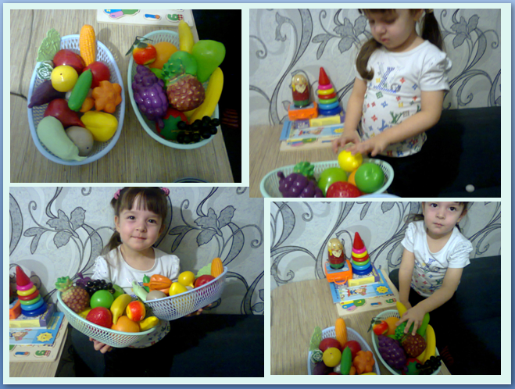

Иҗат белән дә шөгыльләнеп алабыз:
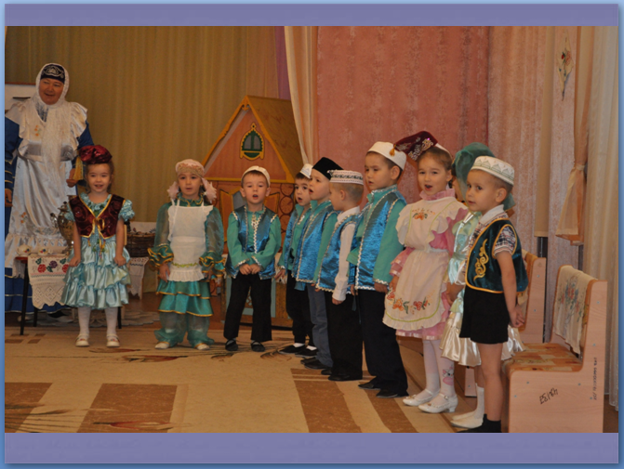

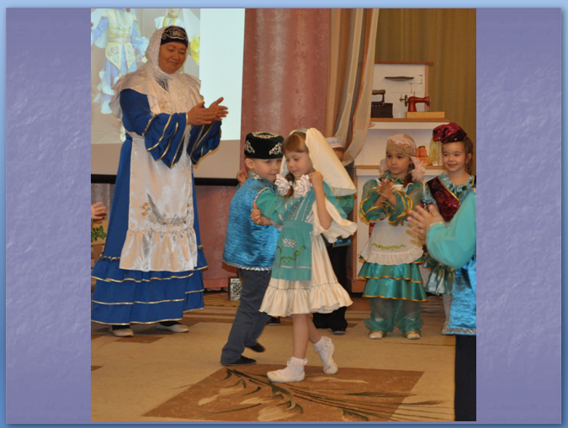

Уен төрләренең бүленеше: еллык эш планы

№ | Ай | Тема | Белем бирү өлкәсе | Максат | Җиһазлау | Балалар белән эш | Әти-әниләр белән эш | Педагоглар белән эш
1. | Сентябрь  1 - 7 | “Кояш-каем чык, чык” эндәш | Соцаль аралашу үсеше | Эндәшне өйрәнеп сүз байлыгын арттыру, халык авыз иҗаты белән таныштыру, фонематик ишетү сәләтләрен үстерү. | Күрсәтмәлелек,  Кояшны презентация белән күрсәтү | Эндәш белән танышу, бергәләп ятлау, “алтын кашык” ка бизәкләр ябыштыру. | “Сез эндәшләр беләсезме?” дип исемләнгән анкета үткәрү. | Иллюстрацияләр ясау
 | Сентябрь  8 - 15 | “Мәликә” уены | Танып-белү | Балаларны халык уеннары белән таныштыру. Игътибарлылык сәләтләрен үстерү | Алмагач рәсеме, уен өчен яулык. | Яулык рәсемен ясау, яулыкка бизәкләр ябыштыру | “Кемнең яулыгы матур” рәсем күргәзмәсе оештыру. | Музыка тәрбиячесе уенга салмак көй уйный.
 | 16 - 22 | “Чума үрдәк, чума каз” | Танып-белү | Баларны татар халык уеннары белән таныштыру, бию характерындагы көйнең ритмын тоярга өйрәтү, уен барышында яхшы кәеф булдыру. | Каз, үрдәк рәсемнәре | Баларны ике рәт булып парлашып бастыру, рәт башында ялгыз уенчы баса, ул үзе теләгән иптәшен сайлап ала, җырның сүзләрен өйрәнү. | Әти-әниләрне әлеге уен белән таныштыру, бала белән бергәләп аңа ошаган иптәшенең рәсемен ясап алып килү. | Музыка тәрбиячесе белән уенның көен өйрәнү
 | 23 - 30 | “Көз” турында сынамышлар белән танышу | Сөйләм телен үстерү | Көз ае турында белем бирү, көзге табигатьтәге үзгәрешләрне күзәтеп барырга күнектерү. | Рәсемнәр. | Көзге яфраклардан күргәзмә, көз турында рәсем ясау | Бергәләп көз турында мәкаль туплау | Көз турында музыка тыңлау
2. | Октябрь  1 - 7 | Яшелчәләр турында табышмаклар өйрәнү | Танып-белү үсеше | Табышмаклар ярдәмендә балаларның логик фикерләү сәләтләрен үстерү. | Рәсемнәр | Яшелчә рәсемнәрен ябыштыру.  Тозлы камырдан яшелчәләр әвәләү | Балалар белән берлектә табышмак төзеп карау | “Яңгыр” халык уенын өйрәнү
 | 8 - 16 | “Сөмбелә бәйрәме “ | Соцаль аралашу үсеше | Сөмбелә бәйрәменә шигырләр ятлау, логик фикерләүләрен үстерү, сөйләм телен баетү. | Көзге уңыш презентация | Бәйрәмгә яшелчәләрдән күргәзмә ясау. | Ата-аналар белән түгәрәк өстәл үткәрү (татар халык йолаларын, бәйрәмнәрен искә төшерү, фотолар карау | Бәйрәм өчен кирәкле киемнәр әзерләү
 | 17 - 22 | Тел көрмәкләндергечләр | Танып-белү үсеше | Халык авыз иҗа-тының бер төре белән таныштыру, авазларны, сүзләрне дөрес әйтергә күнектерү | рәсемнәр | Темага кагылышлы рәсемнәрне кисеп ябыштыру | Әти-әниләр белән белән берлектә яңаны өйрәнү | Музыка эшчәнлегендә кабатлау
 | 23 - 30 | “Ак калач”. | Танып-белү үсеше | Түгәрәктәге балалар, җырлый-җырлый, калачның ничек пешүен, җәелү-кысылулуарын кул хәрәкәтләре белән күрсәтергә өйрәнү. | Икмәкнең табынга килүе презентация | “Калач” пешерү тозлы камырдан әвәләү | Әни пешергән калач фото күргәзмә | Музыка тәрбиячесе белән көен өйрәнү
3. | Ноябрь  1 - 7 | “Бишек җыры” | Эстетик – сәнгать юнәлеше | Салмак итеп, бер-береңне тыңлап җырларга күнектерү | Бишек белән таныштыру, тал агачы презентация, рәсемнәр | Яраткан курчагым рәсем ясау. | “Әниләрнең бишек җырлары” әңгәмә үткәрү | Җырны музыка тәрбиячесе белән берлектә өйрәнү
 | 8 - 16 | “Бармак уеннары” “Бу бармак-бабай | Соцаль аралашу үсеше | Бармак уеннарын кечкенәләр белән өйрәнү эшчәнлеген җанландыра, эшчәнлеккә кызыксыну уята, балаларның сөйләме яхшыруга ярдәм итә. | Бармак театры күрсәтү, рәсемнәр | Бармакларны төшереп төрле рәсемнәр ясарга өйрәнү | Бармакларны киендерү. | Талгын көйгә, көйләп уйнарга күнектерү
 | 17 - 21 | “Кәрия-Зәкәрия” җырлы –биюле уен | Танып - белү үсеше | Бер-береңне тыңлап җырларга күнектерү. | Җырда әйтелгән һөнәрләр белән таныштыру, презентация | Милли бизәкләр белән күлмәк бизәү, тегүче һөнәрен чагылдыру, кисеп ябыштыру. | “Минем һөнәрем” әти-әниләребезнең һөнәрләре белән танышу | Уенның сүзләрен көен музыка тәрбиячесе белән берлектә өйрәнү
 | 22 - 30 | Мәкальләр | Танып-белү үсеше | Мәкальләр кешенең фикерләү сәләтен үстерә, акылын, тапкырлыгын тирәншйтә, туган телгә карата мәхәббәт тәрбияли | рәсемнәр |  | Балалары белән мәкальлләр өйрәнеп килергә киңәш итү
4. | Декабрь  1 - 7 | Кара-каршы әйтешләр | Соцаль аралашу үсеше | Бер-берең белән кара –каршы, диалогик сөйләм үстерү, матур итеп аралашырга өйрәнү | уенчыклар | Әйтештәге образларның рәсемнәрен ясау, оригами ысулы белән | Әти-әни белән кара каршы итеп әйтешне әйтергә күнектерү | Музыка тәрбиячесе белән дөрес итеп хәрәкәтләр ясарга күнектерү
 | 8 - 16 | Хайваннар турында табышмаклар | Танып-белү үсеше | Балаларның логик фикерләвен, тапкырлыгын үстерү, хайваннарга карата яхшы мөнәсәббәт булдыру. | Уенчыклар, рәсемнәр, презентация | Кипкән яфраклардан, агач күркәләреннән хайваннар ясау. | Синең фантазияң нинди әңгәмә. | Хайваннар турында өйрәнгән җырларны искә төшерү
 | 17 - 21 | “Күрсәт әле үскәнем” | Танып-белү үсеше | Җырлы уенда хәрәкәтләрне дөрес итеп башкарырга өйрәтү, музыка ритмын тоемлауларын үстерү | Рәсемнәр, җыр сүзләренә яраклаштырып презентация | Куянрәсемен ясау, аю рәсемен кисеп ябыштыру | Музыкаль уеннарның әһәмияте хакында ширма ясау | Музыка тәрбиячесе белән дөрес итеп хәрәкәтләр ясарга күнектерү
 | 22 - 30 | “Бармак уеннары” “Баш бармак баш кашый...” | Соцаль аралашу үсеше | Балаларның бармак хәрәкәтләрен үстерү, мөстәкыйль рәвештә бармак уеннарын уйнау теләген үстерү. | рәсемнәр | бармак рәсемнәрен ясау. | “Иң оста бармак уенын сөйләүче” конкурсы үткәрү. | Талгын көйгә, көйләп уйнарга күнектерү
5. | Гыйнвар  8 - 16 | Әкият “Карт белән төлке” | Соцаль аралашу үсеше | Халык әкиятләре – сөйләм телен үстерүдә бай материал булып исәпләнә. Хәрәкәтләрнең, герой сүзләренең билгеле бер тәртиптә кабатланып килүе балаларны әсәрләр белән танышу процессын җанлы һәм кызыклы итеп алып барырга ярдәм итә. | Әкияткә рәсемнәр күрсәтү. Мультфильм карау. | Курчак театры итеп әкиятне рольләргә бүлеп кую, төлке рәсемен ясау. | Әкият геройларына карата рәсем эшләү | “Төлке һәм куяннар” музыкаль уенын уйнау
 | 17 - 21 | “Куш кулым” халык җыры | Танып-белү үсеше | Җыр һәм такмаклар да сөйләм телен үстерә. Җырлы биюле уен аша балаларның дуслык турында белемнәрен арттыру. | Рәсемнәр, төркемдәге дуслык презентация, | Уч төпләрен төшереп рәсемнәр ясау. | “Чын дус” әти-әниләргә доклад уку. “Балагызның дуслары бармы?” әңгәмә | Җырның сүзләрен һәм хәрәкәтләрне өйрәнү.
 | 22 - 30 | Мавыктыргыч әкиятләр. | Танып-белү үсеше | Мавыктыргычлар - кечкенә балаларның хәрәкәт итү ихтыяҗына туры килгән бу әсәрләр рифмалашкан авазларны сиземләү, телнең байлыгын һәм матурлыгын тануны да тәрбияли. | Рәсемнәр | Әкиятнең эчтәлегенә кагылышлы рәсем ясау.
6. | Февраль  1 - 7 | Йөзек салыш уены | Танып-белү үсеше | Сөйләм телендәге сүзлек байлыгын арттыру, җитезлек, сабырлык кебек асыл сыйфатлар тәрбияләү. | Рәсемнәр | Татар халык орнаменты белән таныштыру, буяу | Әтиләр бәйрәмендә әлеге уенны бергәләп уйнау. | Хәрәкәтләрне музыкага эшләү, җәза үтәгәндә аерым чыгыш ясау.
 | 8 - 16 | Тизәйткечләр  “Кап та коп” | Танып-белү үсеше | Сүз һәм иҗекләрне ачык әйтергә чиста, дөрес итеп сөйләшергә өйрәтү. | Рәсемнәр | 12 кызның рәсемен ясау, санау күнекмәләрен ныгыту | Өйдә бергәләп кабатларга. | Музыкага ритмик хәрәкәтләр ясау.
 | 17 - 21 | “Нардуган” уены | Физик үсеш | Уенда балаларны бер-берсенә якынайту, күп төрле хәрәкәтләр белән балаларның сәламәтлекләрен ныгыту. | Рәсемнәр | Төрле хәрәкәтләр өйрәнү | “Әлеге бәйрәм турында ниләр беләсез?” әңгәмә | Музыкага бер-береңне тыңлап җырлап уйнарга күнектерү.
 | 22 - 28 | “Кәккүк , чыпчык” уены. (халык авыз иҗаты) | Сөйләм үсеше | Балаларның ишетүен , логик фикерләвен үстерү. | Кош рәсемнәре, презентация, | Ябыштыру ысулы белән чыпчык ясау, пластилиннан әвәләү. | Балалар белән бергәләп уйнау. Сез балаларыгыз белән нинди уеннар уйныйсыз ? анкета үткәрү. | “Чыпчыклар” бию өйрәнү.
7. | Март  1 - 8 | “Төлке белән каз” әкияте | Сөйләм үсеше | Бәйләнешле сөйләм күнекмәләре үстерү, әйләнә-тирә дөнья турында турында күзалларын киңәйтү. | Татарча мултфилм карау, рәсемнәр. | Тозлы камырдан каз әвәләү. | Әкият геройларын бергәләп ясыйбыз. | Әкиятне рус теле тәрбиячесе белән русча сөйләп карау.
 | 9 - 16 | Санамышлар | Сөйләм үсеше | Татар халык авыз иҗаты белән таныштыруны дәвам итү, сөйләм телен, фикерләүләрен үстерү, дуслык-иптәшлек хисләре тәрбияләү. | Санамышның эчтәлегенә карап рәсемнәр сайлау. | Төрле уеннар уйнаганда санамышларны куллану |  | Музыка тәрбиячесе белән күңелле көйләр сатында санамышлар өйрәнү.
 | 17 - 21 | “Нәүрүз” бәйрәме | Танып-белү үсеше | Яңа елны март аенда башлап җибәрүнең татарлар яшәгән Урта Идел буенда булганлыгы мәгълүм. Ул чорда Нәүрүз көннәрендә (ул берәр атнага — 10 көнгә сузылган) йорттан-йортка кереп «нәүрүз әйтеп» йөрү гадәте булган. Нәүрүз такмагын укып, яки яттан әйтеп, хуҗаларга бәхет, уңышлар теләп йөргәннәр. Борынгы йолаларны өйрәнүне дәвам итү, балаларның күзаллауларын баету. | презентация | Нәүрүз такмакларын өйрәнү. Нәүрүз кызын күзаллап рәсемен ясау. | Әти-әниләрне бәйрәмгә чакыру. | Нәүрүз бәйрәменә бию, җырлар өйрәнү
 | 22 - 30 | “Түбәтәй” уены. | Танып-белү үсеше | Түгәрәк җырлы уенарда катнашу теләген үстерү, тапкырлык, җитезлек кебек матур сыйфатлар тәрбияләүне дәвам итү. | Милли баш киемнәре турында презентация | Милли баш киемен ясау, бизәү, | “Кемнең түбәтәе матур” рәсем конкурсы | Уен музыка белән уйнала, музыка тәрбиячесе белән берлектә сүзләрен, хәрәкәтләрен өйрәнү.
8. | Апрель  1 - 7 | “ Кош-кортларга “ эндәшләр. | Танып-белү үсеше | Сөйләм сәләтен үстерү, авазларны дөрес әйтергә өйрәтү, табигаткә сакчыл караш тәрбияләү | Кош-корт рәсемнәре, презентация | Оригами ысулы белән кош ясау. | “Иң матур сыерчык оясы”на конкурс | “Сыерчык” ка багышланган җыр өйрәнү
 | 9 - 16 | “Кошлар һәм читлек” халык уены. | Танып-белү үсеше | Балаларның сөйләм телләрен үстерү, тәвәкәл, түземле булырга өйрәтү. | Рәсемнәр. “Нинди була ул читлек?” презентация | Читлек рәсемен пластилиннан әвәлибез | “Табигатьне саклыйк”- ширма ясау | Уенны музыка астында уйнарга күнектерү
 | 17 - 21 | “Яулык алыш” уены | Танып-белү үсеше | Сөйләм сәләтен үстерү, авазларны дөрес әйтергә өйрәтү, бер-береңне тыңлап җырларга күнектерү. | Яулык, рәсемнәр | “Яулык бизәү” Татар халык орнаменты белән таныштыру. |  | Музыка тәрбиячесе белән уен көен өйрәнү.
 | 22 - 30 | “Карга боткасы” | Танып-белү үсеше | Халкыбызның гореф-гадәтләре белән якыннан таныштыру. Табигаткә сакчыл караш, кош-кортларга миһербанлы булырга өйрәтү. | презентация | Карга рәсемен ясау. | Әти-әниләр белән кош маскалары тегү | Бәйрәмгә җырлар өйрәнү
9. | Май  1 - 7 | “Зәңгәр чәчәк” музыкаль уен | Сөйләм үсеше | Сүзләрне, авазларны ачык итеп әйтеп җырларга күнектерү, түгәрәктә җырларга күнектерү. | “Чәчәкләр” презентация рәсемнәр, чигүле мендәр. | Зәңгәр чәчәкне салфеткадан ясау.  “Мендәр бизәү” | “Кемдә чәчәкләр үсә” фотоконкурс | Уенның көен музыка тәрбиячесе белән өйрәнү
 | 8 - 16 | “Такмаклар”  “Гармун-чы тавык” | Сөйләм үсеше | Сүзлек байлыгын үстерү, авазларны дөрес әйтергә өйрәтү. | Рәсемнәр, курай, гармун | “Гармун” ны кәгаздән ясау, |  | Такмакларны көйгә салып җырларга өйрәнү
 | 17 - 21 | Үсемлекләр турында табышмаклар | Танып-белү үсеше | Балаларда зирәклек, тапкырлык, фикерләү сәләтен үстерү. | рәсемнәр | Тәҗрибә эшләү: гөл утырту, агач рәсемен ябыштыру. | Әти-әниләр белән берлектә өйләрендә агач утырту. | “Тапкырга- табышмак” уен кичәсе үткәрү.
 | 22 - 30 | “Сабантуй” | Танып-белү үсеше | Рухи байлыгыбызны тирәнтен аңлау һәм үзләштерүне дәвам итү. Үз халкының әхлак кануннарын кабул итеп, милләтенә, аның теленә һәм гореф-гадәтләренә мәхәббәт тәрбияләү. Милли бәйрәм белән таныштыру. | Сабан туй бәйрәменә багышланган презентация карау. Милли уеннар белән танышу, рәсемнәр карау | “Сабан туй чүлмәген” әвәләү | Әти-әниләрне бәйрәмгә чакыру. | Сабан туй бәйрәменә бию, җырлар өйрәнү.

